**Python기초 (Day2)**

※PC 중요 부품 CPU(연산장치) RAM(보조기억장치) HDD하드디스크(주기억장치)

※상수 : 값을 입력하고 사용한 뒤에 다시 사용할 수 없음

값을 사용해야 할 때 소스에 입력

※변수 : 값을 입력하고 사용한 뒤에 다시 호출 할 수 있음

값을 사용해야 할 때 소스에 입력 or 입력받아 사용

변수의 이름은 알파벳, 숫자, 언더바(_)로 구성

대소문지 구분

변수의 이름은 숫자로 시작할 수 없음

키워드(예약어)는 변수이름으로 사용 불가능[중요]

공백이나 특수 기호는 포함될 수 없음

■ 변수이름=숫자 : 변수설정

☞ex) print("정수 형 상수 사용 : %d"%300); --> 정수 형 상수 사용 : 300 [일반정수]

☞ex) num=300 [변수 설정]

☞ex) print("정수 형 변수 사용 : %d 입니다"%num); --> 정수 형 변수 사용 : 300입니다. [변수 적용법] [다른 언어도 사용하기 위해서 연습하는게 좋음!!!]

☞ex) print("정수 형 변수 사용 :",num,"입니다"); --> 정수 형 변수 사용 : 300입니다. [변수 적용법] [Python만의 변수 적용법]

■ 변수이름=변수이름 연산기호 숫자(또다른변수) : 변수 값 변경

☞ex) num=5 [변수 설정]

☞ex) print("변경 전 num : ",num); -->변경 전 num : 5 [변경 전 변수 적용]

☞ex) num=num+10 [변수 설정 값 변경]

☞ex) print("변경 후 num : ",num); -->변경 후 num : 15 [변경 후 변수 적용]

■ num + 10 = num XXXXXXXX틀림(에러)

■ id : 변수 설정한 주소 값 불러오는 명령어 (변수 마다 주소 값 각자 다르고, 연산한 값의 주소 값도 다름)

☞ex) num1=5 [변수 설정]

☞ex) num2=10 [변수 설정]

☞ex) sum = num1+num2 [연산 값 변수로 설정]

☞ex) print("id num1 :",id(num1)); --> id num1 : 8791010038944 [변수 설정한 주소값]

☞ex) print("id num2 :",id(num2)); --> id num2 : 8791010039104 [변수 설정한 주소값]

☞ex) print("id sum :",id(sum)); --> id sum : 8791010039264 [연산한 값의 주소값]

■ 변수 값으로 코딩하기

☞입력) num1 = 7;

num2 = 5;

sum = num1 + num2;

sub = num1 - num2;

mul = num1 * num2;

div = num1 / num2;

print("더하기\t:",sum);

print("빼기\t:",sub);

print("곱하기\t:",mul);

print("나누기\t:",div);

☞결과) 더하기 : 12

빼기 : 2

곱하기 : 35

나누기 : 1.4

■ 실수 변수 round 함수 : 반올림 하는 함수

☞ex) flt = 123.567 [실수 변수 설정]

☞ex) print("round(flt) :",round(flt)); --> round(flt) : 124 [소수점 0번째까지 표현 반올림]

☞ex) print("round(flt,1) :",round(flt,1)); # %.1f --> round(flt,1) : 123.6 [소수점 1번째까지 표현 반올림] [%.1f 와 똑같음]

☞ex) print("round(flt,2) :",round(flt,2)); # %.2f --> round(flt,2) : 123.57 [소수점 2번째까지 표현 반올림] [%.2f 와 똑같음]

■ 변수의 자료형

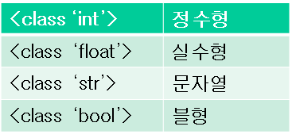

True , False 참 거짓 판단은 블형

■ type : 변수의 자료형 확인 명령어

num=100;

print("type : %s"%type(num));

flt = 321.321;

print("type : %s"%type(flt));

ch = "A";

print("type : %s"%type(ch));

st="test";

print("type : %s"%type(st));

ft = True;

print("type : %s"%type(ft));

■ 형변환 : 빨간색 글씨

☞ex) su = 100;

☞ex) print('type(su) :',type(su));

☞ex) print('type(str(su)) :',type(str(su))); [int 형을 str 형으로 변경]

☞ex) print('type(float(su)) :',type(float(su))); [int 형을 float 형으로 변경]

예시 코딩 문제

☞입력) su = 100;

num = '100';

flt = "1.111";

print(su+int(num));

print(float(num)+float(flt));

print(str(su)+num);

☞결과) 200

101.111

100100

※ 입력 함수

■ input() : 필요한 변수 값을 입력 받을 수 있는 명령어 [*****input 함수로 값을 입력 받으면 무조건 str형태로 인식함]매우 중요 형변환 필요함!!!

☞ex) print("숫자 입력");

☞ex) num1 = input(); [input 명령어 사용]

☞ex) print("입력 받은 값 :",num1);

☞ex) print("두 수의 합을 구해 줍니다");

☞ex) print("두 수 입력");

☞ex) num1 = input(); [input 명령어 사용]

☞ex) num2 = input(); [input 명령어 사용]

☞ex) num3 = num1 + num2;

☞ex) print("두 수의 합",num1,"+",num2,"=",num3);

■ input() 형변환

☞ex) num1 = int(input()); [input의 str형태를 int형으로 형변환]

☞ex) num2 = int(input()); [input의 str형태를 int형으로 형변환]

☞ex) result = num1 + num2;

☞ex) print(num1,"+",num2,"=",result);

☞ex) result = num1 - num2;

☞ex) print(num1,"-",num2,"=",result);

☞ex) result = num1 * num2;

☞ex) print(num1,"*",num2,"=",result);

☞ex) result = num1 / num2

☞ex) print(num1,"/",num2,"=",result);

■ input() 함수의 전형

☞ex) name = input("이름을 입력 하세요:"); --> 이름을 입력 하세요:str형 input

☞ex) age = int(input("나이를 입력 하세요:")); --> 나이를 입력 하세요:int형 input

☞ex) addr = input("주소를 입력 하세요:"); --> 주소를 입력 하세요:str형 input

☞ex) print("이름:",name,"\n나이:",age,"\n주소:",addr);

■ input() 함수의 예시 코딩 문제

☞입력) name = input("학생 이름 : ");

A = int(input("국어 점수 : "));

B = int(input("영어 점수 : "));

C = int(input("수학 점수 : "));

sum = A + B + C;

avr = round(sum/3,2);

print("====================학생 정보====================");

print("이름\t 국어\t 영어\t 수학\t 합계\t 평균\t"); [↓의 이유 때문에 한칸씩 띔]

print(name,"\t",A,"\t",B,"\t",C,"\t",sum,"\t",avr); [,로 끊으면 1칸씩 빈칸 자동]

☞결과) 학생 이름 : 김태영

국어 점수 : 1

영어 점수 : 2

수학 점수 : 2

====================학생 정보====================

이름 국어 영어 수학 합계 평균

김태영 1 2 2 5 1.67

Escape문자 , 서식문자는 문자 취급하기 때문에 “”에 넣어야함

※ 연산자

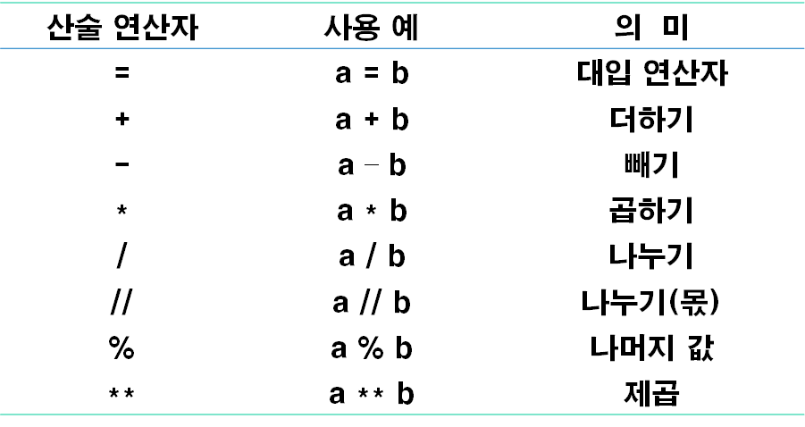

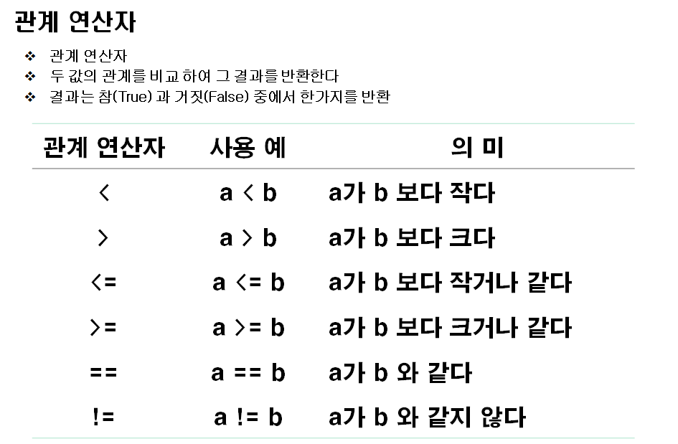

결과 값은 항상 참 거짓으로 표현

True = 1 False = 0

기준이 항상 왼쪽

☞입력) su1 = 3.1; su2 = 3;

print("su1>=su2:",(su1>=su2));

print("su1<=su2:",(su1<=su2));

print("su1==su2:",(su1==su2));

print("su1!=su2:",(su1!=su2));

☞결과) su1>=su2: True

su1<=su2: False

su1==su2: False

su1!=su2: True

☞입력) su1=3.1; su2=3

print("su1 >= su2 : %d" % (su1 >= su2));

print("su1 <= su2 : %d" % (su1 <= su2));

print("su1 == su2 : %d" % (su1 == su2));

print("su1 != su2 : %d" % (su1 != su2));

☞결과) su1 >= su2 : 1

su1 <= su2 : 0

su1 == su2 : 0

su1 != su2 : 1

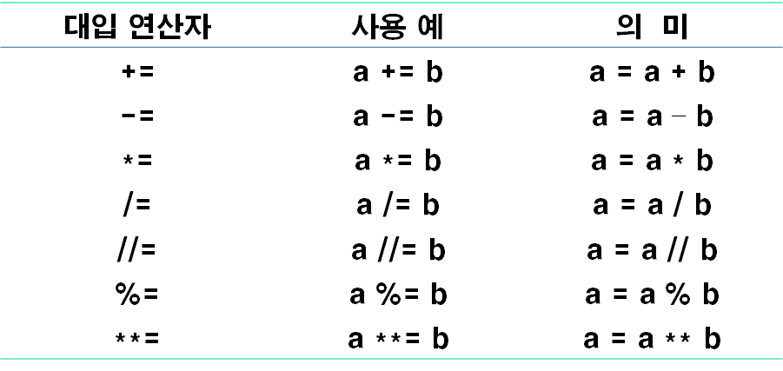

☞입력) su1 = su2 = 5;

su1+=1;

print("su1 + 1 =",su1);

su1-=1;

print("su1 - 1 =",su1);

su1*=su2;

print("su1 * su2 =",su1);

su1//=su2;

print("su1 // su2 =",su1);

su1%=su2;

print("su1 % su2 =",su1);

☞결과) su1 + 1 = 6

su1 - 1 = 5

su1 * su2 = 25

su1 // su2 = 5

su1 % su2 = 0

☞입력) su1 = 5;

su2 = 3;

su1 **= su2;

su1 -= 2;

print("su1/4 =",su1/4);

print("su1//4 =",su1//4);

print("su1%4 =",su1%4);

☞결과) su1/4 = 30.75

su1//4 = 30

su1%4 = 3

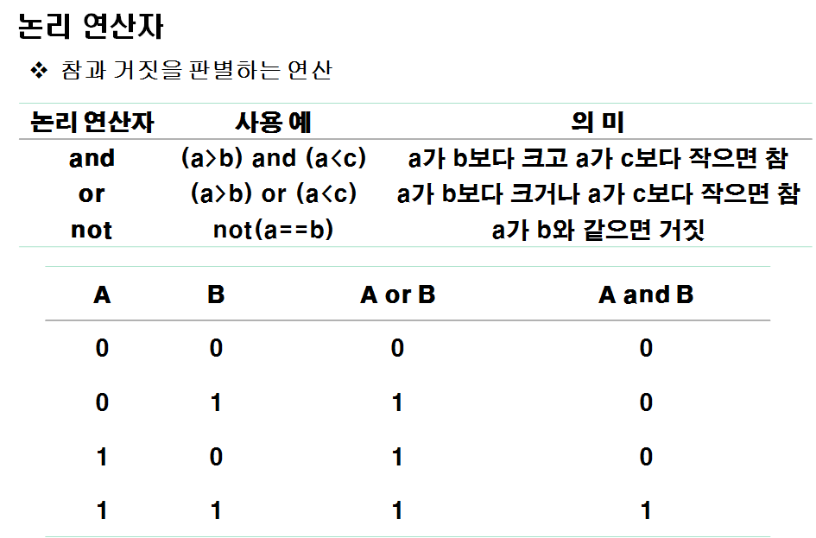

Not(T) = F , Not(F) = T

☞입력) print(0 or 0,":",False or False);

print(1 or 0,":",True or False);

print(0 or 1,":",False or True);

print(1 or 1,":",True or True);

print("not:",not(0 or 0),":",not(False or False));

print("not:",not(1 or 1),":",not(True or True));

☞결과) 0 : False

1 : True

1 : True

1 : True

not: True : True [not 함수는 0,1표현X , True,False표현O]

not: False : False [not 함수는 0,1표현X , True,False표현O]

☞입력) print(0 and 0,":",False and False);

print(1 and 0,":",True and False);

print(0 and 1,":",False and True);

print(1 and 1,":",True and True);

print("not:",not 0,":",not False);

print("not:",not 1,":",not True);

☞결과) 0 : False

0 : False

0 : False

1 : True

not: True : True

not: False : False

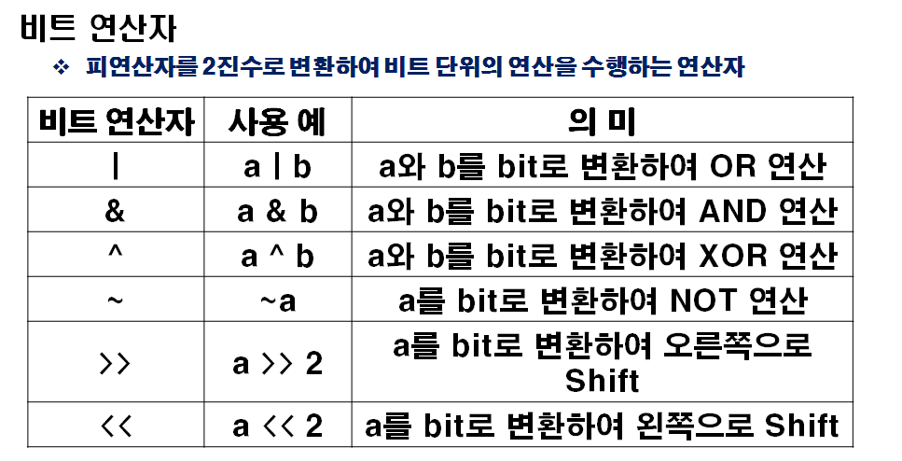

☞입력) num1 = 3;

num2 = 5;

result = num1 | num2; [3 : 011 , 5 : 101 --> 7 : 111]

print(result);

☞결과) 7

☞입력) num1 = 3;

num2 = 5;

result = num1 & num2; [3 : 011 , 5 : 101 --> 1 : 001]

print(result);

☞결과) 1

☞입력) num1 = 3;

num2 = 5;

result = num1 ^ num2 [3 : 011 , 5 : 101 --> 6 : 110][xor : 입력 값 두 개가 다른 경우에만 1]

print(result);

☞결과) 6

☞입력) num1=8;

num2=num1>>2;

num3=num1<<2;

print(num1,"\t",num2,"\t",num3);

☞결과) 8 2 32 [1000 0010 00100000]

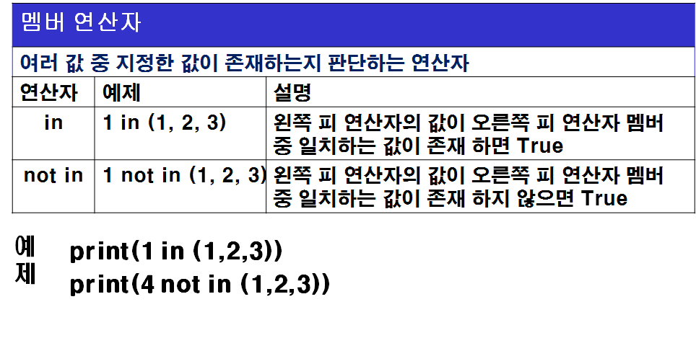

☞입력) print(1 in (1,2,3))

print(4 in (1,2,3))

print(4 not in (1,2,3))

print(1 not in (1,2,3))

☞결과) True

False

True

False

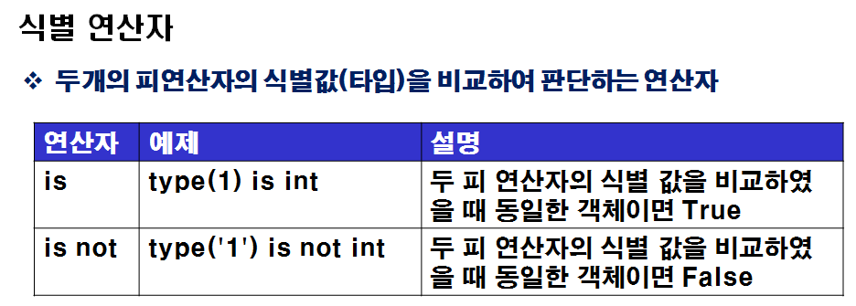

☞입력) print(type(1) is int)

print(type(1) is not int)

print(type('1') is not int)

☞결과) True

False

True